АДМИНИСТРАЦИЯ ЛЕБЯЖЕНСКОГО СЕЛЬСОВЕТА
КУРСКОГО РАЙОНА КУРСКОЙ ОБЛАСТИ

ПОСТАНОВЛЕНИЕ

от 13 июля 2021 г. № 72

Об утверждении муниципальной программы «Формирование современной городской среды на территории муниципального образования «Лебяженский сельсовет» Курского района Курской области»

В соответствии с Федеральным законом от 6 октября 2003 года № 131-ФЗ «Об общих принципах организации местного самоуправления в Российской Федерации», постановлением Правительства Российской Федерации от 29.12.2020г. № 2341 «О внесении изменений в некоторые акты Правительства Российской Федерации», Уставом муниципального образования «Лебяженский сельсовет» Курского района Курской области, постановлением Администрации Лебяженского сельсовета Курского района от 01.11.2013 г. № 128-2 «Об утверждении Порядка разработки, реализации и оценки эффективности муниципальных программ Лебяженского сельсовета Курского района Курской области», Администрация Лебяженского сельсовета Курского района Курской области ПОСТАНОВЛЯЕТ:
1. Утвердить муниципальную программу «Формирования современной городской среды на территории муниципального образования «Лебяженский сельсовет» Курского района Курской области» (приложение № 1).

2. Контроль за исполнением настоящего Постановления оставляю за собой.
3. Постановление вступает в силу со дня его подписания и подлежит размещению на официальном сайте Администрации Лебяженского сельсовета Курского района Курской области в информационно-телекоммуникационной сети «Интернет».

Глава Лебяженского сельсовета
Курского района В.Ю. Тимонов
Приложение № 1
к постановлению Администрации
Лебяженского сельсовета
Курского района Курской области
от 13.07.2021г. № 72

Муниципальная программа
«Формирование современной городской среды
на территории муниципального образования
«Лебяженский сельсовет» Курского района
Курской области»

Паспорт

Ответственный исполнитель муниципальной программы | Администрация Лебяженского сельсовета Курского района Курской области
Соисполнители муниципальной программы | нет
Участники муниципальной программы | нет
Этапы и сроки реализации муниципальной программы | 2018-2024 годы  Муниципальная программа реализуется в один этап
Цель муниципальной программы | Повышение качества, комфорта, функциональности и эстетики городской среды на территории муниципального образования «Лебяженский сельсовет» Курского района Курской области
Задачи муниципальной программы | 1. Обеспечение создания, содержания и развития объектов благоустройства на территории муниципального образования;  2. Повышение уровня вовлеченности заинтересованных граждан, организаций в реализацию мероприятий по благоустройству территорий муниципального образования.
Подпрограммы муниципальной программы | Подпрограммы не предусмотрены
Целевые показатели (индикаторы) муниципальной программы | 1. Доля реализованных проектов благоустройства дворовых территорий (полностью освещенных, оборудованных местами для проведения досуга и отдыха разными группами населения (спортивные площадки, детские площадки и т.д.), малыми архитектурными формами) в общем количестве реализованных в течение планового года проектов благоустройства дворовых территорий, %;  2. Доля реализованных проектов благоустройства общественных территорий в общем количестве реализованных в течение планового года проектов благоустройства общественных территорий, %;  3. Доля дворовых территорий, благоустройство которых выполнено при участии граждан, организаций в соответствующих мероприятиях, в общем количестве реализованных в течение планового года проектов благоустройства дворовых территорий, %;  4. Количество благоустроенных дворовых территорий, ед.;  5.Количество благоустроенных общественных территорий, ед.
Объемы и источники финансирования муниципальной программы | Общий объем средств, направленных на реализацию муниципальной программы на 2018-2024 годы составит 5 475 501,00 рублей, из них:  - средства федерального бюджета 4 535 975,05 рублей;  - средства областного бюджета 239 156,95 рублей;  - средства местного бюджета 700 369,00 рублей,  в том числе по годам:
  Год | Средства местного бюджета | Средства областного бюджета | Средства федерального бюджета
  2018 | 141 613,00 | 166 358,92 | 1 113 325,08
  2019 | 142 346,00 | 35 826,82 | 1 755 514,18
  2020 | 31 816,0 | 36 971,21 | 1 667 135,79
  2021 | 142 297,00 | 0,0 руб. | 0,0 руб.
  2022 | 142 297,00 | 0,0 руб. | 0,0 руб.
  2023 | 50 000,0 | 0,0 руб. | 0,0 руб.
  2024 | 50 000,0 | 0,0 руб. | 0,0 руб.
Ожидаемые результаты реализации муниципальной программы | Приведение в нормативное состояние 5–ти дворовых территорий МКД, площадью 6131,00 кв. м в пос. Черемушки Лебяженского сельсовета Курского района Курской области, доведение уровня благоустройства дворовых территорий МКД до 100,0 %.  Приведение в нормативное состояние 5-ти муниципальных территорий общего пользования, площадью 23342,00 кв.м. в пос. Черемушки Лебяженского сельсовета Курского района Курской области, доведение уровня благоустройства общественных территорий до 100,0 %.

- Общая характеристика состояния территорий Лебяженского сельсовета Курского района Курской области, в том числе формулировка основных проблем в сфере благоустройства территорий поселения.
Территория Лебяженского сельсовета Курского района Курской области насчитывает 19 населенных пунктов, в том числе 1 из них с численностью населения более 1000 человек, это – поселок Черемушки как с многоквартирными жилыми домами, так и индивидуально-определенными жилыми домами. Количество многоквартирных жилых домов, включенных в региональную программу капитального ремонта составляет 6 домов.
Со стороны Администрации Лебяженского сельсовета Курского района в последние годы уделяется повышенное внимание благоустройству населенных пунктов Лебяженского сельсовета Курского района Курской области.
Общая площадь благоустройства дворовых территорий поселка Черемушки составляет 6131,00 кв.м. Общая площадь благоустройства общественных территорий поселка Черемушки составляет 23342,00 кв.м.
Благоустройство дворовых территорий в целом или частично не отвечает нормативным требованиям. Пришло в негодность асфальтовое покрытие дворовых проездов и тротуаров.
Надлежащее состояние придомовых территорий является важным фактором при формировании благоприятной экологической и эстетической городской среды.
К благоустройству дворовых и общественных территорий необходим последовательный комплексный подход, рассчитанный на среднесрочный период, который предполагает использование программно-целевых методов, обеспечивающих увязку реализации мероприятий по срокам, ресурсам и исполнителям.
Основным методом решения проблемы должно стать благоустройство дворовых территорий, которое представляет из себя совокупность мероприятий, направленных на создание и поддержание функционально, экологически и эстетически организованной городской среды, улучшение содержания и безопасности дворовых территорий и общественных территорий.
Реализация муниципальной программы позволит создать благоприятные условия среды обитания, повысить комфортность проживания населения Лебяженского сельсовета, увеличить площадь озеленения территорий, обеспечить более эффективную эксплуатацию жилых домов, улучшить условия для отдыха и занятий спортом, обеспечить физическую, пространственную и информационную доступность зданий, сооружений, дворовых территорий для инвалидов и других маломобильных групп населения.
Комплексный подход к реализации мероприятий по благоустройству, отвечающих современным требованиям, позволит создать современную городскую комфортную среду для проживания граждан и пребывания отдыхающих, а также комфортное современное «общественное пространство».

2. Приоритеты, цели и задачи, описание ожидаемых результатов реализации муниципальной программы.

Приоритетами муниципальной политики в области благоустройства является комплексное развитие инфраструктуры поселения на основе единых подходов.
Основной целью муниципальной программы является - повышение качества, комфорта, функциональности и эстетики городской среды на территории муниципального образования «Лебяженский сельсовет» Курского района Курской области.
Основные задачи муниципальной программы, направленные на достижение вышеуказанных целей, заключаются в следующем:
1. Обеспечение создания, содержания и развития объектов благоустройства на территории муниципального образования;
2. Повышение уровня вовлеченности заинтересованных граждан, организаций в реализацию мероприятий по благоустройству территорий муниципального образования.
Реализация мероприятий муниципальной программы будет способствовать достижению следующих ожидаемых результатов:
- Приведение в нормативное состояние 5 –ти дворовых территорий площадью 6 131 кв. м п. Черемушки Лебяженского сельсовета Курского района Курской области, доведение уровня благоустройства дворовых территорий до 100,0%;
- Приведение в нормативное состояние муниципальных территорий общего пользования площадью 23342,00 кв. м. в п. Черемушки Лебяженского сельсовета Курского района Курской области, доведение уровня благоустройства общественных территорий до 100,0%.

- Сведения о показателях и индикаторах муниципальной программы.

Состав целевых показателей (индикаторов) сформирован с учётом методических рекомендаций по подготовке государственных программ субъектов Российской Федерации и муниципальных программ формирования современной городской среды в рамках реализации федерального проекта «Формирование комфортной городской среды», утвержденных приказом Министерства строительства и жилищно-коммунального хозяйства РФ от 18.03.2019 №162/пр.

Целевыми индикаторами и показателями муниципальной программы являются:
1. Доля реализованных проектов благоустройства дворовых территорий (полностью освещенных, оборудованных местами для проведения досуга и отдыха разными труппами населения (спортивные площадки, детские площадки и т.д.), малыми архитектурными формами) в общем количестве реализованных в течение планового года проектов благоустройства дворовых территорий, %;
2. Доля реализованных проектов благоустройства общественных территорий в общем количестве реализованных в течение планового года проектов общественных территорий, %;
3. Доля дворовых территорий, благоустройство которых выполнено при участии граждан, организаций в соответствующих мероприятиях, в общем количестве реализованных в течение планового года проектов благоустройства дворовых территорий, %;
4. Количество благоустроенных дворовых территорий, ед.;
5. Количество благоустроенных общественных территорий ед.
Показатель 1 «Доля реализованных проектов благоустройства дворовых территорий (полностью освещенных, оборудованных местами для проведения досуга и отдыха разными труппами населения (спортивные площадки, детские площадки и т.д.), малыми архитектурными формами) в общем количестве реализованных в течение планового года проектов благоустройства дворовых территорий»:
1 | Наименование показателя | Доля реализованных проектов благоустройства дворовых территорий (полностью освещенных, оборудованных местами для проведения досуга и отдыха разными труппами населения (спортивные площадки, детские площадки и т.д.), малыми архитектурными формами) в общем количестве реализованных в течение планового года проектов благоустройства дворовых территорий
2 | Единица измерения | Процент
3 | Определение показателя | Показатель характеризует долю полностью благоустроенных дворовых территорий
4 | Временные характеристики | Ежегодно по состоянию на конец года
5 | Алгоритм формирования показателя и методические пояснения к показателю | Показатель рассчитывается ежегодно и определяется отношением количества дворовых территорий, полностью благоустроенных в течение отчетного года, к общему количеству дворовых территорий, подлежащих благоустройству в отчетном году.  Показатель не требует включения в план статистических работ, в связи с чем методика расчета показателя не приводится.
6 | Ответственный за сбор и предоставление информации | Администрация Лебяженского сельсовета Курского района Курской области
Показатель 2 «Доля реализованных проектов благоустройства общественных территорий в общем количестве реализованных в течение планового года проектов общественных территорий»:
1 | Наименование показателя | Доля реализованных проектов благоустройства общественных территорий в общем количестве реализованных в течение планового года проектов общественных территорий.
2 | Единица измерения | Процент
3 | Определение показателя | Показатель характеризует долю реализованных проектов благоустройства общественных территорий
4 | Временные характеристики | Ежегодно по состоянию на конец года
5 | Алгоритм формирования показателя и методические пояснения к показателю | Показатель рассчитывается ежегодно и определяется отношением количества реализованных в течение отчетного года проектов благоустройства общественных территорий, к общему количеству общественных территорий, подлежащих благоустройству в отчетном году.  Показатель не требует включения в план статистических работ, в связи с чем методика расчета показателя не приводится.
6 | Ответственный за сбор и предоставление информации | Администрация Лебяженского сельсовета Курского района Курской области
Показатель 3 «Доля дворовых территорий, благоустройство которых выполнено при участии граждан, организаций в соответствующих мероприятиях, в общем количестве реализованных в течение планового года проектов благоустройства дворовых территорий»:
1 | Наименование показателя | Доля дворовых территорий, благоустройство которых выполнено при участии граждан, организаций в соответствующих мероприятиях, в общем количестве реализованных в течение планового года проектов благоустройства дворовых территорий
2 | Единица измерения | Процент
3 | Определение показателя | Показатель характеризует долю дворовых территорий, благоустройство которых выполнено при участии граждан, организаций в соответствующих мероприятиях, в общем количестве реализованных в течение планового года проектов благоустройства дворовых территорий
4 | Временные характеристики | Ежегодно по состоянию на конец года
5 | Алгоритм формирования показателя и методические пояснения к показателю | Показатель рассчитывается ежегодно и определяется отношением количества дворовых территорий, благоустроенных в течение отчетного года, благоустройство которых выполнено при участии граждан, организаций в соответствующих мероприятиях, к общему количеству дворовых территорий, подлежащих благоустройству в отчетном году.  Показатель не требует включения в план статистических работ, в связи с чем методика расчета показателя не приводится.
6 | Ответственный за сбор и предоставление информации | Администрация Лебяженского сельсовета Курского района Курской области

Показатель 4 «Количество благоустроенных дворовых территорий»:
1 | Наименование показателя | Количество благоустроенных дворовых территорий
2 | Единица измерения | Единиц
3 | Определение показателя | Показатель характеризует количество благоустроенных дворовых территорий
4 | Временные характеристики | Ежегодно по состоянию на конец года
5 | Алгоритм формирования показателя и методические пояснения к показателю | Показатель рассчитывается ежегодно и определяется количеством благоустроенных дворовых территорий.  Показатель не требует включения в план статистических работ, в связи с чем методика расчета показателя не приводится.
6 | Ответственный за сбор и предоставление информации | Администрация Лебяженского сельсовета Курского района Курской области

Показатель 5 «Количество благоустроенных общественных территорий»:
1 | Наименование показателя | Количество благоустроенных общественных территорий
2 | Единица измерения | Единиц
3 | Определение показателя | Показатель характеризует количество благоустроенных общественных территорий
4 | Временные характеристики | Ежегодно по состоянию на конец года
5 | Алгоритм формирования показателя и методические пояснения к показателю | Показатель рассчитывается ежегодно и определяется количеством благоустроенных общественных территорий.  Показатель не требует включения в план статистических работ, в связи с чем методика расчета показателя не приводится.
6 | Ответственный за сбор и предоставление информации | Администрация Лебяженского сельсовета Курского района Курской области
Сведения о показателях (индикаторах) муниципальной программы представлены в Приложении №1 к муниципальной программе.

4. Сроки реализации муниципальной программы.

Муниципальная программа реализуется в период 2018-2024 годы. Этапы реализации муниципальной программы не выделяются.

5. Основные мероприятия, направленные на достижение целей и задач в сфере реализации муниципальной программы.

В рамках муниципальной программы осуществляется основное мероприятие «Реализация регионального проекта «Формирование комфортной городской среды».
В рамках данного основного мероприятия предусмотрено:
1) Благоустройство дворовых территорий поселения, которое включает в себя:
а) инвентаризация и оценка состояния дворовых территорий многоквартирных домов, по результатам которых составляется паспорт благоустройства дворовой территории в соответствии с требованиями, установленными нормативным актом Администрации Лебяженского сельсовета Курского района Курской области;
б) оценка предложений заинтересованных лиц о включении дворовой территории, нуждающейся в благоустройстве и подлежащей благоустройству в 2018-2024гг.;
в) составление Адресного перечня всех дворовых территорий многоквартирных домов, нуждающихся в благоустройстве и подлежащих благоустройству в 2018-2024гг.;
г) разработка и изготовление дизайн-проекта, проектно-сметной документации в целях благоустройства дворовой территории;
д) ремонт дворовых проездов, и (или) обеспечение освещения дворовых территорий, и (или) установка скамеек, и (или) урн, установка бордюров, устройство и (или) ремонт территории перед подъездом многоквартирного дома, ремонт и (или) устройство (асфальтирование) тротуара, если он отсутствует на дворовой территории (далее - минимальный перечень работ по благоустройству).

Минимальный перечень работ по благоустройству дворовых территорий многоквартирных домов, с приложением визуализированного перечня образцов элементов благоустройства, предполагаемых к размещению на дворовой территории приведен в Приложении № 8 к муниципальной программе.
Нормативная стоимость (единичные расценки) работ по благоустройству дворовых территорий, входящих в состав минимального перечня работ приведен в Приложении № 10 к муниципальной программе.
Минимальный перечень работ по благоустройству реализуется при наличии решения собственников помещений в многоквартирном доме, дворовая территория которого благоустраивается, о принятии имущества на самосодержание, созданного в результате благоустройства.
Доля финансового участия заинтересованных лиц в выполнении минимального перечня работ по благоустройству дворовых территорий не предусмотрена.
Заинтересованные лица принимают участие в реализации мероприятий по благоустройству дворовых территорий в рамках минимального перечня работ по благоустройству в форме трудового участия.
Под формой трудового участия понимается неоплачиваемая трудовая деятельность заинтересованных лиц, имеющая социально полезную направленность, не требующая специальной квалификации и организуемая для выполнения минимального перечня работ по благоустройству дворовых территорий.
Организация трудового участия осуществляется заинтересованными лицами в соответствии с решением общего собрания собственников помещений в многоквартирном доме, дворовая территория которого подлежит благоустройству, оформленным соответствующим протоколом общего собрания собственников помещений в многоквартирном доме.
Трудовое участие граждан может быть внесено в виде следующих мероприятий, не требующих специальной квалификации, таких как:
субботники;
подготовка дворовой территории к началу работ (земляные работы);
участие в строительных работах:
демонтаж старого оборудования, установка уличной мебели, зачистка от ржавчины, окрашивание элементов благоустройства;
участие в озеленении территории: высадка растений, создание клумб, уборка территории;
обеспечение благоприятных условий для работников подрядной организации, выполняющей работы (например, организация горячего чая).

В качестве документов (материалов), подтверждающих трудовое участие, могут быть представлены отчет о выполнении работ, включающий информацию о проведении мероприятия с трудовым участием граждан, отчет совета многоквартирного дома, лица, управляющего многоквартирным домом, о проведении мероприятия с трудовым участием граждан. При этом рекомендуется в качестве приложения к такому отчету представлять фото-, видеоматериалы, подтверждающие проведение мероприятия с трудовым участием граждан;
е) оборудование детских и (или) спортивных площадок, автомобильных парковок, контейнерных площадок, озеленение территорий, иные виды работ (далее - дополнительный перечень работ по благоустройству).
Дополнительный перечень работ по благоустройству реализуется только при условии реализации работ, предусмотренных минимальным перечнем работ по благоустройству.
Дополнительный перечень работ по благоустройству дворовых территорий многоквартирных домов, с приложением визуализированного перечня образцов элементов благоустройства, предполагаемых к размещению на дворовой территории приведен в Приложении № 9 к муниципальной программе.
Дополнительный перечень работ по благоустройству реализуется при наличии решения собственников помещений в многоквартирном доме, дворовая территория которого благоустраивается, о принятии созданного в результате благоустройства имущества в состав общего имущества многоквартирного дома.
Форма участия заинтересованных лиц в выполнении дополнительного перечня работ по благоустройству дворовых территорий многоквартирных домов – финансовое и трудовое. Доля финансового участия заинтересованных лиц в выполнении дополнительного перечня работ по благоустройству дворовых территорий многоквартирных домов определяется в размере не менее 20 процентов стоимости таких работ. Финансовое участие заинтересованных лиц в выполнении мероприятий по благоустройству подтверждается документально.
В качестве документов, подтверждающих финансовое участие, могут быть представлены копии платежных поручений о перечислении средств или внесении средств на счет, открытый в порядке, установленном Администрацией Лебяженского сельсовета, копия ведомости сбора средств с физических лиц, которые впоследствии также вносятся на счет, открытый в порядке, установленном Администрацией Лебяженского сельсовета.
Порядок аккумулирования и расходования средств заинтересованных лиц, направляемых на выполнение дополнительного перечня работ по благоустройству дворовых территорий и механизм контроля за их расходованием, а также порядок и форма участия (финансовое и (или) трудовое граждан в выполнении указанных работ приведен в Приложении № 11 к муниципальной программе.
Адресный перечень многоквартирных домов, дворовые территории которых отобраны и подлежат благоустройству в 2018-2024 годы, приведен в Приложении № 5 к настоящей муниципальной программе.
Порядок разработки, обсуждения с заинтересованными лицами и утверждения дизайн - проекта благоустройства дворовой территории, включенных в муниципальную программу на 2018-2024 годы приведен в Приложении № 12 к муниципальной программе.
Муниципальное образование «Лебяженский сельсовет» вправе исключить из адресного перечня дворовых территорий, подлежащих благоустройству в рамках реализации муниципальной программы, дворовые территории, собственники помещений многоквартирных домов которых приняли решение об отказе от благоустройства дворовой территории в рамках реализации муниципальной программы или не приняли решения о благоустройстве дворовой территории в сроки, установленные муниципальной программой. При этом исключение дворовой территории из перечня дворовых территорий, подлежащих благоустройству в рамках реализации муниципальной программы, возможно только при условии одобрения соответствующего решения муниципального образования межведомственной комиссией в порядке, установленном такой комиссией;
2) Благоустройство общественных территорий, которое включает в себя:
а) инвентаризация и анализ благоустроенности общественных территорий, по результатам которых составляется паспорт благоустройства общественной территории в соответствии с требованиями, установленными нормативным актом Администрации Лебяженского сельсовета;
б) рассмотрение и оценка предложений граждан, организаций на включение в адресный перечень всех общественных территорий, нуждающихся в благоустройстве и подлежащих благоустройству в 2018-2024гг. в соответствии с Порядком представления, рассмотрения и оценки предложений граждан, организаций о включении общественной территории в муниципальную программу «Формирование современной городской среды на территории муниципального образования «Лебяженский сельсовет» Курского района Курской области», утвержденным постановлением Администрации Лебяженского сельсовета Курского района № 223 от 25 сентября 2017 года;
в) разработка и изготовление дизайн-проекта, проектно-сметной документации в целях благоустройства общественной территории;
г) устройство или реконструкция детской площадки;
д) благоустройство территории вокруг памятника;
е) благоустройство пустырей.
С целью благоустройства данных объектов могут проводится работы по устройству и ремонту пешеходных тротуаров и дорожек, обустройству цветников и газонов, посадке новых и вырубке аварийных деревьев, установке урн, скамеек и малых архитектурных форм, обеспечение физической, пространственной и информационной доступности общественных территорий для инвалидов и других маломобильных групп населения, озеленению общественных территорий и т.п.
Перечень общественных территорий, подлежащих благоустройству в 2018-2024 годы, с перечнем видов работ, планируемых к выполнению, а также иные мероприятия по благоустройству, определенные Администрацией Лебяженского сельсовета Курского района, подлежащие реализации в 2018-2024 годы приведен в Приложении № 6 к муниципальной программе;
3) Благоустройство объектов недвижимого имущества (включая объекты незавершенного строительства) и земельных участков, находящихся в собственности (пользовании) юридических лиц и индивидуальных предпринимателей, которые подлежат благоустройству не позднее 2024 года за счет средств указанных лиц в соответствии с требованиями утвержденных в муниципальном образовании правил благоустройства.
Адресный перечень объектов недвижимого имущества (включая объекты незавершенного строительства) и земельных участков, находящихся в собственности (пользовании) юридических лиц и индивидуальных предпринимателей, которые подлежат благоустройству не позднее 2024 года за счет средств указанных лиц в соответствии с заключенными с органами местного самоуправления приведен в Приложении № 7 к муниципальной программе;
4) Инвентаризация уровня благоустройства индивидуальных жилых домов и земельных участков, предоставленных для их размещения, с заключением по результатам инвентаризации соглашений с собственниками (пользователями) указанных домов (собственниками (пользователями) земельных участков) об их благоустройстве не позднее 2024 года в соответствии с требованиями утвержденных в муниципальном образовании правил благоустройства;
5) Проведение работ по образованию земельных участков, на которых расположены многоквартирные дома, работы по благоустройству дворовых территорий которых софинансируются из бюджета субъекта Российской Федерации;
6) Вовлечение граждан, организаций в реализацию мероприятий в сфере формирования современной городской среды.
В ходе реализации мероприятия проводится:
информирование граждан о проводимых мероприятиях по благоустройству дворовых и общественных территорий;
софинансирование мероприятий по благоустройству дворовых территорий многоквартирных домов;
обсуждение общественных территорий, подлежащих благоустройству;
трудовое участие граждан, организаций и иных лиц в реализации мероприятий по благоустройству;
7) Публикация материалов в местных СМИ, мониторинг работы в ГИС ЖКХ.
Предельная дата заключения соглашений по результатам закупки товаров, работ и услуг для обеспечения муниципальных нужд в целях реализации Программы не позднее 1 апреля года предоставления субсидии за исключением:
случаев обжалования действий (бездействия) заказчика и (или) комиссии по осуществлению закупок и (или) оператора электронной площадки при осуществлении закупки товаров, работ, услуг в порядке, установленном законодательством Российской Федерации, при которых срок заключения таких соглашений продлевается на срок указанного обжалования;
случаев проведения повторного конкурса или новой закупки, если конкурс признан не состоявшимся по основаниям, предусмотренным законодательством Российской Федерации, при которых срок заключения таких соглашений продлевается на срок проведения конкурсных процедур;
случаев заключения таких соглашений в пределах экономии средств при расходовании субсидии в целях реализации муниципальных программ, в том числе мероприятий по цифровизации городского хозяйства, включенных в муниципальную программу, при которых срок заключения таких соглашений продлевается на срок до 15 декабря года предоставления субсидии.

Перечень основных мероприятий муниципальной программы приведен в Приложении № 2 к муниципальной программе.

6.Обобщенная характеристика мер правового регулирования муниципальной программы.

Основной мерой в сфере правового регулирования реализации муниципальной программы является принятие нормативных, правовых актов в соответствии с изменением действующего законодательства.

7. Прогноз сводных показателей муниципальных заданий по этапам реализации муниципальной программы (при оказании муниципальными учреждениями муниципальных услуг (работ) в рамках муниципальной программы.
Выполнение муниципальных заданий в рамках муниципальной программы не предусмотрено.

8. Информация об участии предприятий и организаций независимо от их организационно-правовых форм и форм собственности, а также государственных внебюджетных фондов в реализации муниципальной программы.
Предприятия и организации, а также государственные внебюджетные фонды в реализации муниципальной программы участия не принимают.

9. Обоснование выделения подпрограмм.

Муниципальная программа не включает реализацию подпрограмм.

- Обоснование объема финансовых ресурсов, необходимых для реализации муниципальной программы.

Финансирование мероприятий муниципальной программы осуществляется за счет средств федерального, областного и местного бюджетов.
Сведения о ресурсном обеспечении реализации муниципальной программы указаны в Приложении №3 к муниципальной программе.
Сведения о ресурсном обеспечении и прогнозной (справочной) оценке расходов федерального, областного и местного бюджетов на реализацию целей муниципальной программы указаны в Приложении № 4 к муниципальной программе.
Общий объем средств, направленных на реализацию муниципальной программы в 2018–2024 годы составит 5 475 501,00 рублей, из них:
-средства федерального бюджета 4 535 975,05 рублей;
- средства областного бюджета 239 156,95 рублей;
- средства местного бюджета 700 369,00 рублей,
в том числе по годам:
Год | Средства местного бюджета | Средства областного бюджета | Средства федерального бюджета
2018 | 141613,00 | 166358,92 | 1113325,08
2019 | 142346,00 | 35826,82 | 1755514,18
2020 | 31 816,0 | 36 971,21 | 1 667 135,79
2021 | 142 297,00 | 0,0 руб. | 0,0 руб.
2022 | 142 297,00 | 0,0 руб. | 0,0 руб.
2023 | 50 000,00 | 0,0 руб. | 0,0 руб.
2024 | 50 000,00 | 0,0 руб. | 0,0 руб.
.Выделение дополнительных объемов ресурсов позволит увеличить объемы работ по благоустройству.

- Анализ рисков реализации муниципальной программы.

На основе анализа мероприятий, предлагаемых для реализации в рамках муниципальной программы, выделены следующие риски ее реализации:
1) финансовые риски, которые могут привести к снижению объемов финансирования программных мероприятий из средств местного бюджета. Возникновение данных рисков может привести к недофинансированию запланированных мероприятий подпрограммы, в том числе публичных нормативных обязательств, что приведет к расширению зоны бедности, к росту социальной напряженности в обществе;
2) операционные риски связаны с возможным несвоевременным внесением изменений в нормативную правовую базу и несвоевременным выполнением мероприятий программы.
Данные риски будут минимизированы в рамках совершенствования мер правового регулирования, предусмотренных муниципальной программой, путем повышения ответственности должностных лиц ответственного исполнителя;
3) информационные риски определяются отсутствием или частичной недостаточностью исходной отчетной и прогнозной информации, используемой в процессе разработки и реализации муниципальной программы.
С целью управления информационными рисками в ходе реализации муниципальной программы будет проводиться работа, направленная на:
-использование статистических показателей, обеспечивающих объективность оценки хода и результатов реализации муниципальной программы;
-мониторинг и оценку исполнения целевых показателей (индикаторов) муниципальной программы, выявление факторов риска, оценку их значимости (анализ вероятности того, что произойдут события, способные отрицательно повлиять на конечные результаты реализации муниципальной программы).

- Методика оценки эффективности муниципальной программы.

Оценка эффективности реализации муниципальной программы будет осуществляться с использованием целевых индикаторов и показателей (далее - показатели) выполнения муниципальной программы. Проведение текущего мониторинга и оценки степени достижения целевых значений показателей позволят анализировать ход выполнения муниципальной программы и принимать правильные управленческие решения.
Методика оценки эффективности муниципальной программы представляет собой алгоритм оценки ее фактической эффективности в процессе и по итогам реализации. Фактическая эффективность муниципальной программы основывается на оценке ее результативности с учетом объема ресурсов, направленных на реализацию муниципальной программы, а также реализовавшихся рисков и социально-экономических эффектов, оказывающих влияние на изменение ситуации в сфере транспортного комплекса.
Методика оценки эффективности муниципальной программы включает в себя проведение количественных оценок эффективности по следующим направлениям:
1) степень достижения запланированных результатов (достижения целей и решения задач муниципальной программы);
2) степень соответствия фактических затрат бюджета Лебяженского сельсовета Курского района Курской области запланированному уровню (оценка полноты использования средств бюджета) и эффективности использования средств бюджета Лебяженского сельсовета Курского района Курской области (оценка экономической эффективности достижения результатов);
3) степень реализации мероприятий муниципальной программы (сопоставление количества запланированных мероприятий муниципальной программы и фактически выполненных).
Степень достижения запланированных результатов по каждому показателю муниципальной программы производится по формуле:

Тfi
Еi = --------- x 100%, где:
Тpi

Еi - степень достижения i-показателя муниципальной программы (процентов);
Тfi - фактическое значение показателя;
Тpi - установленное муниципальной программой целевое значение показателя.
Расчет результативности реализации муниципальной программы в целом проводится по формуле:

, где:

Е степень достижения запланированных результатов результативность реализации муниципальной программы (процентов);
n - количество показателей муниципальной программы.
Степень соответствия фактических затрат бюджета Лебяженского сельсовета Курского района Курской области запланированному уровню финансирования муниципальной программы определяется по следующей формуле:

Кpoi = (Сfoi / Сpoi) x 100%, где:

Кpoi - степень соответствия фактических затрат бюджета Лебяженского сельсовета Курского района Курской области запланированному уровню финансирования i-основного мероприятия муниципальной программы;
Сfoi - сумма средств бюджета Лебяженского сельсовета Курского района Курской области, израсходованных на реализацию i-основного мероприятия муниципальной программы;
Сpoi - установленная муниципальной программой сумма средств бюджета Лебяженского сельсовета Курского района Курской области на реализацию i-основного мероприятия.
Расчет полноты использования средств бюджета Лебяженского сельсовета Курского района Курской области в целом по муниципальной программе проводится по формуле:

, где:

Кро - степень соответствия фактических затрат бюджета Лебяженского сельсовета Курского района Курской области запланированному уровню финансирования основных мероприятий муниципальной программы (процентов);
n - количество финансируемых основных мероприятий муниципальной программы.
Коэффициент эффективности использования средств, выделяемых из бюджета Лебяженского сельсовета Курского района Курской области, определяется по следующей формуле:

Е
Кеоi = ----------, где:
Кро

Кеоi - коэффициент эффективности использования средств, выделяемых из бюджета Лебяженского сельсовета Курского района Курской области;
Кро - полнота использования средств бюджета Лебяженского сельсовета Курского района Курской области на реализацию основных мероприятий муниципальной программы;
Е - степень достижения запланированных результатов результативность реализации основных мероприятий муниципальной программы;
4) степень реализации основных мероприятий муниципальной программы проводится на основании процентного сопоставления количества запланированных основных мероприятий муниципальной программы и фактически выполненных по следующей формуле:
М x 100%
ф
СТ = -------------, где:
М
пл

СТ - степень реализации основных мероприятий муниципальной программы;
М - количество основных мероприятий муниципальной программы,
ф
фактически реализованных за отчетный период;
М - количество основных мероприятий муниципальной программы,
пл
запланированных на отчетный период.
Вывод об эффективности (неэффективности) реализации муниципальной программы может определяться на основании следующих критериев:
Вывод об эффективности реализации муниципальной программы | Критерий оценки эффективности реализации муниципальной программы
Неэффективная | менее 0,5
Уровень эффективности удовлетворительный | 0,5 - 0,79
Эффективная | 0,8 - 1
Высокоэффективная | более 1

- Мероприятия по инвентаризации уровня благоустройства индивидуальных жилых домов и земельных участков, предоставленных для их размещения.

В ходе проведения мероприятий по инвентаризации уровня благоустройства индивидуальных жилых домов и земельных участков, предоставленных для их размещения, не выявлены объекты, требующие проведения дополнительных мероприятий по благоустройству в целях доведения уровня их благоустройства до общего уровня благоустройства на территории Лебяженского сельсовета Курского района Курской области.
Приложение №1 к муниципальной программе «Формирование современной городской среды на территории муниципального образования «Лебяженский сельсовет» Курского района Курской области»

СВЕДЕНИЯ

о показателях (индикаторах) муниципальной программы «Формирование современной городской среды на территории муниципального образования «Лебяженский сельсовет» Курского района Курской области».
Наименование показателя (индикатора) | Ед.  измерения | Значение показателей по годам
Наименование показателя (индикатора) | Ед.  измерения | 2018 г. | 2019 г. | 2020 г. | 2021 г. | 2022 г. |  | 2023 г. | 2024 г.
Доля реализованных проектов благоустройства дворовых территорий (полностью освещенных, оборудованных местами для проведения досуга и отдыха разными труппами населения (спортивные площадки, детские площадки и т.д.), малыми архитектурными формами) в общем количестве реализованных в течение планового года проектов благоустройства дворовых территорий | % | 0 | 100,0 | 100,0 | 100,0 | 0 |  | 0 | 0
Доля реализованных проектов благоустройства общественных территорий в общем количестве реализованных в течение планового года проектов общественных территорий, %; | % | 100,0 | 100,0 |  | 100,0 |  |  |  | 100,0
Доля дворовых территорий, благоустройство которых выполнено при участии граждан, организаций в соответствующих мероприятиях, в общем количестве реализованных в течение планового года проектов благоустройства дворовых территорий | % | 0 | 100,0 |  | 100,0 | 100,0 | 0 |  | 0 | 0
Количество благоустроенных дворовых территорий | ед. | 0 | 1 |  | 4 | 0 | 0 |  | 0 | 0
Количество благоустроенных общественных территорий | ед. | 1 | 2 |  | 2 |  | 1

Приложение № 2
к муниципальной программе

«Формирование современной городской среды

на территории муниципального образования

«Лебяженский сельсовет» Курского района

Курской области»

Перечень
основных мероприятий муниципальной программы «Формирование современной городской среды на территории муниципального образования «Лебяженский сельсовет» Курского района
Курской области».

п/п № |  | Номер и наименование основного мероприятия | Ответственный исполнитель |  | Срок |  |  |  | Ожидаемый непосредственный результат (краткое описание) |  | Связь с показателями муниципальной программы
 |  | Номер и наименование основного мероприятия |  |  | Начала реализации | Окончания  реализации |  |  |  |  | Связь с показателями муниципальной программы
1 |  | 2 | 3 |  | 4 | 5 |  |  | 6 |  | 7
Задача 1. Обеспечение создания, содержания и развития объектов благоустройства на территории муниципального образования
11 | Основное мероприятие «Реализация регионального проекта «Формирование комфортной городской среды» |  | Администрация Лебяженского сельсовета Курского района |  | 2018 | 2024 |  |  | Приведение в нормативное состояние 5 –ти дворовых территорий МКД, площадью 6131,0 кв. м в пос. Черемушки Лебяженского сельсовета Курского района Курской области, доведение уровня благоустройства дворовых территорий МКД до 100,0 %.  Приведение в нормативное состояние 5-ти муниципальных территорий общего пользования, площадью 23342,00 кв.м.  пос. Черемушки Лебяженского сельсовета Курского района Курской области. |  | Показатель 1 «Доля реализованных проектов благоустройства дворовых территорий (полностью освещенных, оборудованных местами для проведения досуга и отдыха разными группами населения (спортивные площадки, детские площадки и т.д.), малыми архитектурными формами) в общем количестве реализованных в течение планового года проектов благоустройства дворовых территорий»;  Показатель 2 «Доля реализованных комплексных проектов благоустройства общественных территорий в общем количестве реализованных в течение планового года проектов благоустройства общественных территорий»;  Показатель 4 «Количество благоустроенных дворовых территорий»;  Показатель 5 «Количество благоустроенных общественных территорий».
Задача 2. Повышение уровня вовлеченности заинтересованных граждан, организаций в реализацию мероприятий по благоустройству территории муниципального образования
1 |  | Основное мероприятие «Реализация регионального проекта «Формирование комфортной городской среды» |  | Администрация Лебяженского сельсовета Курского района |  |  | 2018 | 2024 |  | Вовлечение граждан, организаций в реализацию мероприятий в сфере формирования современной городской среды, обсуждение общественных территорий, подлежащих благоустройству;  трудовое участие граждан, организаций и иных лиц в реализации мероприятий по благоустройству. | Показатель 3 «Доля дворовых территорий, благоустройство которых выполнено при участии граждан, организаций в соответствующих мероприятиях, в общем количестве реализованных в течение планового года проектов благоустройства дворовых территорий».

Приложение № 3
к муниципальной программе

«Формирование современной городской среды

на территории муниципального образования

«Лебяженский сельсовет» Курского района

Курской области»

РЕСУРСНОЕ ОБЕСПЕЧЕНИЕ

реализации муниципальной программы «Формирование современной городской среды на территории муниципального образования «Лебяженский сельсовет» Курского района

Курской области».

Статус | Наименование муниципальной программы, основного мероприятия | Ответственный исполнитель, соисполнитель, участники | Код бюджетной классификации |  |  |  | Объемы бюджетных ассигнований,  рублей
Статус | Наименование муниципальной программы, основного мероприятия | Ответственный исполнитель, соисполнитель, участники | ГРБС | Рз Пр | ЦСР | ВР | Всего | 2018 год | 2019 год | 2020 год | 2021 год | 2022 год | 2023 год |  | 2024 год
Муниципальная программа | «Формирование современной городской среды на территории муниципального образования «Лебяженский »сельсовет Курского района Курской области» | Администрация Лебяженского сельсовета Курского района | 0001  0 | 0503 | 00 0 00 00000 | 000 | 3 739 578,00 | 1421 297,0 | 1 933 687,0 | 1 1 735 923,00 | 142 297,00 | 142 297,00 | 50 000,0 |  |  | 50 000,0
Основное мероприятие 2 | «Благоустройство общественных территорий» | Администрация Лебяженского сельсовета Курского района | 001 | 0503 | 19 1 F2 55550 | 244 | 1 421 297,0 | 1 421 297,0 | 1 933 687,0 | 1 735 923,00 | 142 297,00 | 142 297,00 |  | 50 000,00 |  |  | 50 000,00
Основное мероприятие | «Реализация регионального проекта «Формирование комфортной городской среды» | Администрация Лебяженского сельсовета Курского района | 0001 | 0503 | 191F2 55550 | 2244 | 2 460 578,0 | 0,00 | 1933687,0 | 1 735 923,00 | 142 297,00 | 142 297,00 |  | 50 000,0 |  |  | 50 000,0

Приложение № 4
к муниципальной программе

«Формирование современной городской среды

на территории муниципального образования

«Лебяженский сельсовет» Курского района

Курской области»

Ресурсное обеспечение

и прогнозная (справочная) оценка расходов федерального бюджета, областного бюджета, бюджета Лебяженского сельсовета Курского района Курской области и внебюджетных источников на реализацию целей муниципальной программы «Формирование современной городской среды на территории муниципального образования «Лебяженский сельсовет» Курского района Курской области».

Статус | Наименование муниципальной программы, основного мероприятия | Источники ресурсного обеспечения | Оценка расходов по годам, руб.
Статус | Наименование муниципальной программы, основного мероприятия | Источники ресурсного обеспечения | ВСЕГО | 2018  год | 2019  год | 2020  год | 2021  год | 2022  год | 2023  год | 2024  год
Муниципальная программа | «Формирование современной городской среды на территории муниципального образования «Лебяженский сельсовет» Курского района Курской области» | ВСЕГО | 3 881 875, 00 | 1 421 297,00 | 1 933 687,00 | 1 735 923,0 | 142 297,00 | 142 297,00 | 50 000,0 | 50 000,0
Муниципальная программа |  | Федеральный бюджет | 2 868 839,26 | 1 113 325,08 | 1 755 514,18 | 1 667 135,79 | 0,0 | 0,0 | 0,0 | 0,0
Муниципальная программа |  | Областной бюджет | 202 185,74 | 166 358,92 | 35 826,82 | 36 971,21 | 0,0 | 0,0 | 0,0 | 0,0
Муниципальная программа |  | Бюджет Лебяженского сельсовета Курского района | 810 850,00 | 141 613,0 | 142 346,00 | 31 816,0 | 142 297,00 | 142 297,00 | 50 000,0 | 50 000,0
Муниципальная программа |  | Внебюджетные источники | 0,0 | 0,0 | 0,0 | 0,0 | 0,0 | 0,0 | 0,0 | 0,0

Приложение № 5
к муниципальной программе

«Формирование современной городской среды

на территории муниципального образования

«Лебяженский сельсовет» Курского района

Курской области»

Адресный перечень многоквартирных домов,
дворовые территории, которых отобраны и
подлежат благоустройству на 2018–2024 годы.

п/п № | Адрес дворовой территории | Годы реализации
1 | Курская область, Курский район, п. Черемушки д.43В, д. 43 Г | 2019 г.
2 | Курская область, Курский район, п. Черемушки д.20 | 2020 г.
3 | Курская область, Курский район, п. Черемушки д.21 | 2020 г.
4 | Курская область, Курский район, п. Черемушки д.22 | 2020 г.
5 | Курская область, Курский район, п. Черемушки д.23 | 2020 г.

Приложение № 6
к муниципальной программе

«Формирование современной городской среды

на территории муниципального образования

«Лебяженский сельсовет» Курского района

Курской области»

Перечень общественных территорий,
подлежащих благоустройству в 2018–2024 годах,
с перечнем видов работ, планируемых к выполнению.

№ п/п, | Перечень общественных территорий, иных мероприятий по благоустройству, год реализации | Адрес (местоположение) общественной территории | Перечень видов работ, планируемых к размещению
1. | благоустройство общественной территории (парковой зоны)- 2018 год; 2021 год; | Курская область, Курский район, п. Черемушки | Во втором этапе планируется: установка детского игрового и спортивного оборудования, установка ограждения, изготовление дорожки из тротуарной плитки, установка лавочек и урн в детской зоне;  В третьем этапе планируется:  установка лавочек и урн в зоне отдыха для взрослых  В 2021 году в четвертом этапе планируется: благоустройство зоны отдыха для взрослых (дорожка по периметру участка для прогулок и катания детей на роликах, установка лавок, урн)
2 | Спортивная площадка- 2019-2020 годы; | Курская область, Курский район, п. Черемушки | Установка спортивного инвентаря (уличные спортивные тренажеры, турники, брусья и т.п.)
3 | Благоустройство территории, прилегающей к памятнику «Воинам, погибшим в годы Великой Отечественной войны»- 2019-2020 годы; | Курская область, Курский район, п. Черемушки | Изготовление дорожек из тротуарной плитки, установка ограждения, озеленение территории, установка стел
4. | Футбольное поле (многофункциональная площадка)- 2022-2024 годы; | Курская область, Курский район, п. Черемушки | Благоустройство футбольного поля (многофункциональной площадки) – изготовление беговой дорожки, установка трибун, покраска футбольных ворот, установка сетки, устройство многофункциональной спортивной площадки
5 | Общественная территория прилегающая к спортивному комплексу -2021 год. | Курская область, Курский район, п. Черемушки | Благоустройство, асфальтирование, установка бордюров

Приложение № 7
к муниципальной программе

«Формирования современной городской среды

на территории муниципального образования

«Лебяженский сельсовет» Курского района

Курской области»

Минимальный перечень
работ по благоустройству дворовых территорий многоквартирных домов, с приложением визуализированного перечня образцов элементов благоустройства, предполагаемых к размещению на дворовой территории.

№ п/п | Перечень работ, входящих в минимальный перечень работ | Визуализированный перечень образцов элементов благоустройства, предполагаемых к размещению на дворовой территории
 | Ремонт дворовых проездов | Асфальтирование
 | Установка скамеек  Установка урн | 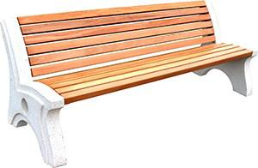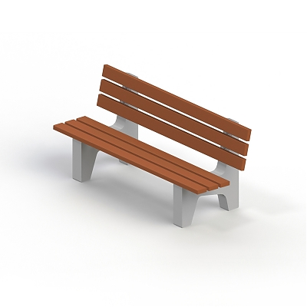  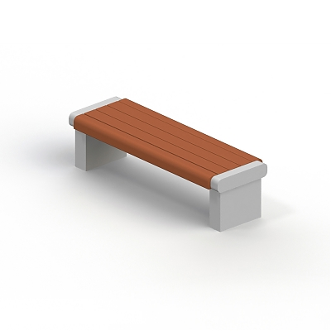
 | Установка скамеек  Установка урн | 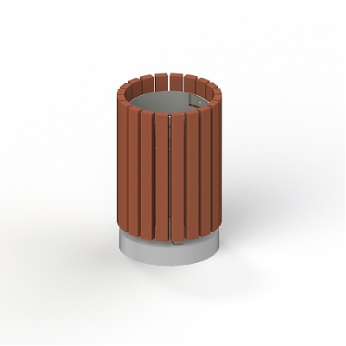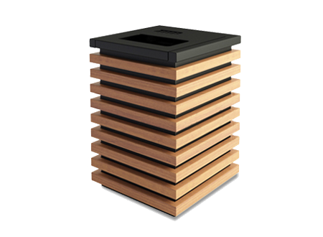

Приложение № 8
к муниципальной программе

«Формирование современной городской среды

на территории муниципального образования

«Лебяженский сельсовет» Курского района

Курской области»

Дополнительный перечень работ
по благоустройству дворовых территорий многоквартирных домов, с приложением визуализированного перечня образцов элементов благоустройства, предполагаемых к размещению на дворовой территории.

№ п/п | Перечень работ, входящих в дополнительный перечень работ | Визуализированный перечень образцов элементов благоустройства, предполагаемых к размещению на дворовой территории
 | Оборудование детских площадок | Качели на деревянных стойках с оцинкованной балкой | 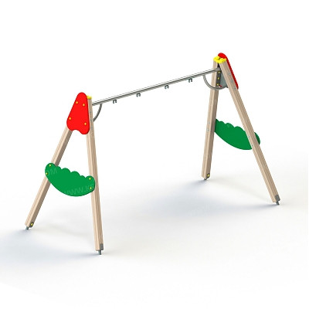
 | Оборудование детских площадок | Горки | 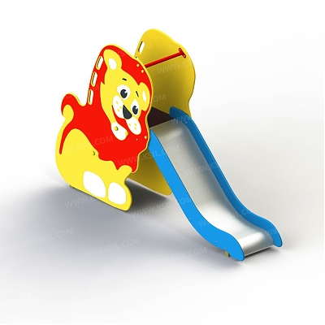  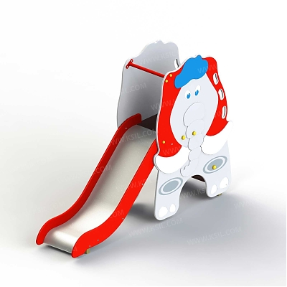
 |  | Песочница малая | 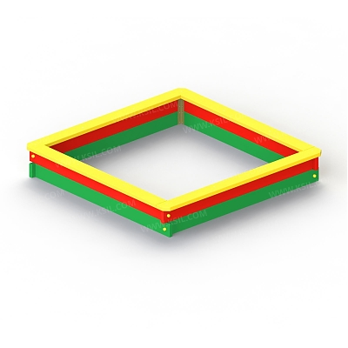
 |  | Домик - беседка | 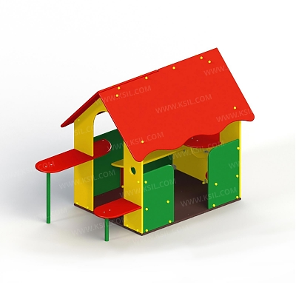  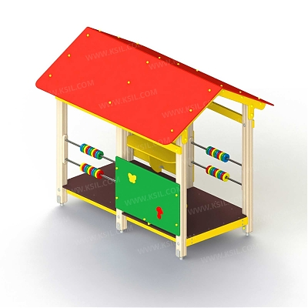
 |  | Карусели | 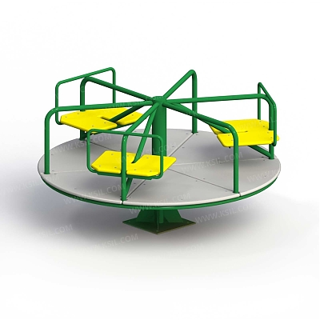  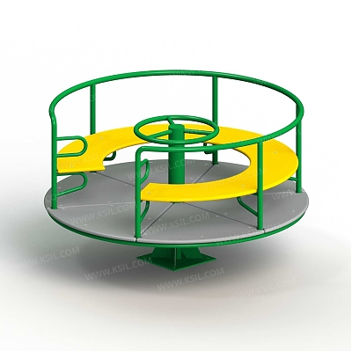
 |  | Детский игровой комплекс | 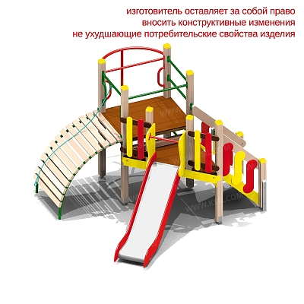  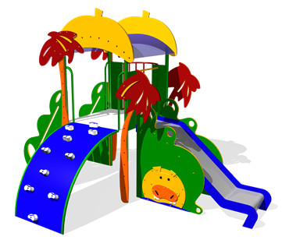
 | Оборудование спортивных площадок
 | Оборудование спортивных площадок | Комплекс из турников и шведской стенки | 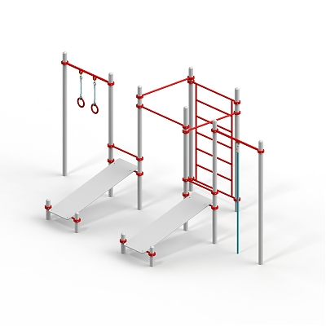  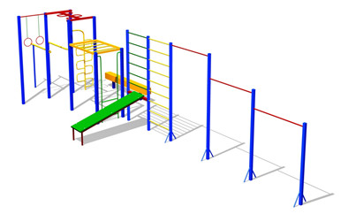
 | Устройство автомобильных парковок | Возможна установка велосипедной стойки на автомобильной парковке | 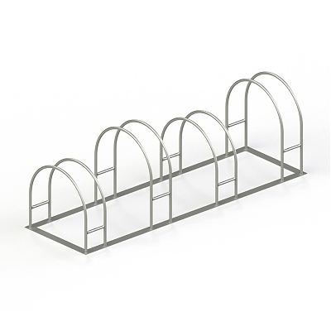
 | Озеленение территорий | Вазоны | 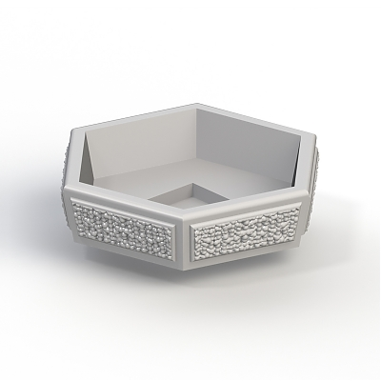

Приложение № 9
к муниципальной программе

«Формирование современной городской среды

на территории муниципального образования

«Лебяженский сельсовет» Курского района

Курской области»

Нормативная стоимость (единичные расценки) работ по благоустройству дворовых территорий МКД, входящих в состав минимального и дополнительного перечней таких работ.

Вид работ | Единица измерения | Единичная расценка, руб.
Минимальный перечень работ по благоустройству
Строительство внутриквартального, дворового проезда, автостоянки с асфальтобетонным покрытием | 1 кв. м | с бордюром  2500 |  | без бордюра  2100
Ремонт внутриквартального, дворового проезда, автостоянки с фрезерованием верхнего слоя и асфальтобетонным покрытием | 1 кв. м | с бордюром  2100 |  | без бордюра  1700
Строительство тротуара (пешеходной дорожки) с асфальтобетонным покрытием | 1 кв. м | с бордюром  2500 |  | без бордюра  2100
Ремонт тротуара (пешеходной дорожки) с фрезерованием верхнего слоя и асфальтобетонным покрытием | 1 кв. м | с бордюром  2100 |  | без бордюра  1700
Установка скамейки | 1 шт. | 350
Стоимость скамейки | 1 шт. | без спинки |  |  | со спинкой
 |  | 7500 |  |  | 7910
Дополнительный перечень работ по благоустройству
Установка стойки велосипедной | 1 шт. | 650
Стоимость стойки велосипедной | 1 шт. | 7237
Стоимость наружного освещения (стоимость светильника) | 1 шт. | на крыше дома  10370 | над подъездом дома  323
Стоимость установки светильника | 1 шт. | 1000 | 500
Посадка зеленых насаждений: | 1 шт. | 1750
- деревьев
- кустарника |  | 700
Посев газона | 1 кв. м | 350
Создание цветника, стоимость вазона | 1 шт. | 4900
Детская игровая площадка:
качели | 1 шт. | 28939
горка | 1 шт. | 67597
песочница (малая) | 1 шт. | 17893
песочница (большая, дворик) | 1 шт. | 130013
домик-беседка | 1 шт. | 54072
карусель | 1 шт. | 33240
детский игровой комплекс для младшей возрастной группы | 1 шт. | 95606
Спортивная площадка:
Комплекс из турников и шведской стенки | 1 шт. | 94939

Приложение № 10
к муниципальной программе

«Формирование современной городской среды

на территории муниципального образования

«Лебяженский сельсовет» Курского района

Курской области»

Порядок аккумулирования и расходования средств заинтересованных лиц, направляемых на выполнение дополнительного перечня работ по благоустройству дворовых территорий муниципального образования «Лебяженский сельсовет» Курского района Курской области.

- Настоящий Порядок регламентирует процедуру аккумулирования и расходования денежных средств (далее - аккумулирование средств), поступающих от собственников помещений в многоквартирных домах, собственников иных зданий и сооружений, расположенных в границах дворовой территории, подлежащей благоустройству (далее - заинтересованные лица), направляемых на выполнение дополнительного перечня работ по благоустройству дворовых территорий муниципального образования «Лебяженский сельсовет» Курского района Курской области в рамках подлежащей утверждению Администрацией Лебяженского сельсовета Курского района Курской области в установленном порядке муниципальной программы «Формирование современной городской среды на территории муниципального образования «Лебяженский сельсовет» Курского района Курской области» (далее – муниципальная программа), механизм контроля за их расходованием;
- В случае включения заинтересованными лицами в заявку работ, входящих в дополнительный перечень работ по благоустройству дворовых территорий, установленный Правилами предоставления и распределения в 2018–2024 годах субсидий из областного бюджета муниципальных образований Курской области на поддержку государственных программ субъектов Российской Федерации и муниципальных программ формирования современной городской среды в рамках реализации основного мероприятия 2.10 «Формирование комфортной городской среды» подпрограммы 2 «Обеспечение качественными услугами граждан в Курской области»», утверждёнными постановлением Администрации Курской области от 14.03.2017 № 201-па, денежные средства заинтересованных лиц перечисляются на лицевой счет администратора доходов бюджета Администрации Лебяженского сельсовета Курского района Курской области (далее - Администрация);
- После утверждения дизайн-проекта общественной муниципальной комиссией и его согласования с представителем заинтересованных лиц Администрация заключает с представителями заинтересованных лиц, принявшими решение о благоустройстве дворовых территорий, соглашение, в котором указывается территория благоустройства, реквизиты счета для перечисления средств, определяются порядок и сумма перечисления денежных средств заинтересованными лицами, а также реквизиты счета, на который подлежат возврату денежные средства заинтересованных лиц в случаях определенных соглашением.
Объем денежных средств, подлежащих перечислению заинтересованными лицами, определяется в соответствии со сметным расчетом, а также исходя из нормативной стоимости (единичных расценок) работ по благоустройству дворовых территорий и объема работ, указанного в дизайн-проекте, и составляет не менее 20 процентов от общей стоимости соответствующего вида работ из дополнительного перечня работ.
Фактический объем денежных средств, подлежащих перечислению заинтересованными лицами, может быть изменен по итогам осуществления закупки товара, работы, услуги в соответствии с положениями Федерального закона от 05.04.2013 № 44-ФЗ «О контрактной системе в сфере закупок товаров, работ, услуг для обеспечения государственных и муниципальных нужд», а также с учетом стоимости фактически выполненных работ;
- Перечисление денежных средств заинтересованными лицами осуществляется в течение десяти дней с момента подписания соглашения.
В случае, если денежные средства в полном объеме не будут перечислены в срок, установленный в абзаце первом настоящего пункта, то заявка такого многоквартирного дома в части выполнения дополнительного перечня работ по благоустройству территории выполнению не подлежит.
Перечень дворовых территорий, подлежащих благоустройству в рамках муниципальной программы, подлежит корректировке с включением следующих по очередности дворовых территорий, прошедших отбор в пределах лимитов бюджетных ассигнований, предусмотренных муниципальной программой. В таком случае заинтересованные лица, дворовые территории которых были включены в муниципальную программу в связи с корректировкой и их заявка предусматривает выполнение работ из дополнительного перечня, обязуются перечислить денежные средства в порядке и на условиях, определенных соглашением;
- Денежные средства считаются поступившими в доход бюджета Лебяженского сельсовета Курского района Курской области с момента их зачисления на лицевой счет Администрации;
- На сумму планируемых поступлений увеличиваются бюджетные ассигнования Администрации как главному распорядителю бюджетных средств с последующим доведением в установленном порядке лимитов бюджетных обязательств для осуществления целевых расходов, предусмотренных муниципальной программой;
- Администрация осуществляет учет поступающих от заинтересованных лиц денежных средств в разрезе многоквартирных домов, дворовые территории которых подлежат благоустройству;
8. Администрация обеспечивает ежемесячное опубликование на официальном сайте Администрации Лебяженского сельсовета Курского района Курской области в информационно-телекоммуникационной сети «Интернет» данных о поступивших от заинтересованных лиц денежных средствах в разрезе многоквартирных домов, дворовые территории которых подлежат благоустройству;
9.Администрация ежемесячно обеспечивает направление данных о поступивших от заинтересованных лиц денежных средствах в разрезе многоквартирных домов, дворовые территории которых подлежат благоустройству, в адрес общественной муниципальной комиссии;
10. Расходование аккумулированных денежных средств заинтересованных лиц осуществляется Администрацией на финансирование дополнительного перечня работ по благоустройству дворовых территорий в соответствии с утвержденным дизайн-проектом благоустройства дворовых территорий, утвержденного общественной муниципальной комиссией и согласованного с представителем заинтересованных лиц;
11.Расходование денежных средств осуществляется путем принятия и оплаты обязательств в соответствии с бюджетным законодательством и иными нормативными правовыми актами, регулирующими бюджетные правоотношения;
12. Контроль за целевым расходованием аккумулированных денежных средств заинтересованных лиц осуществляется Администрацией в соответствии с бюджетным законодательством.

Приложение № 11
к муниципальной программе

«Формирование современной городской среды

на территории муниципального образования

«Лебяженский сельсовет» Курского района

Курской области»

ПОРЯДОК
разработки, обсуждения с заинтересованными лицами и утверждения дизайн - проектов благоустройства дворовых территорий, включаемых в муниципальную программу « Формирование современной городской среды на территории муниципального образования «Лебяженский сельсовет» Курского района Курской области».

1. Настоящий порядок устанавливает процедуру разработки, обсуждения с заинтересованными лицами и утверждения дизайн-проектов благоустройства дворовых территорий, включаемых в муниципальную программу «Формирования современной городской среды» на территории муниципального образования «Лебяженский сельсовет» Курского района Курской области (далее соответственно -Порядок, дизайн-проект, муниципальная программа);
2. Разработка дизайн-проектов обеспечивается Администрацией Лебяженского сельсовета Курского района и включает следующие этапы:
2.1. осмотр дворовых территорий, предлагаемых к благоустройству, совместно с собственниками помещений в многоквартирных домах, собственниками иных зданий и сооружений, расположенных в границах дворовой территории, подлежащей благоустройству (далее – заинтересованные лица);
2.2. подготовка дизайн-проектов;
2.3. направление дизайн-проектов для обсуждения с представителями заинтересованных лиц;
2.4. согласование дизайн-проектов с представителями заинтересованных лиц;
3. Дизайн-проекты подготавливаются в отношении дворовых территорий по заявкам, одобренным общественной муниципальной комиссией для включения в муниципальную программу, с учетом даты представления предложений заинтересованных лиц в пределах выделенных лимитов бюджетных ассигнований;
4. Содержание дизайн-проекта зависит от вида и состава планируемых работ. Дизайн-проект подготавливается в виде проектно-сметной документации и (или) в упрощенном виде - изображение дворовой территории на топографической съемке (схема благоустройства) с отображением текстового (пояснительная записка) и визуального (визуализация элементов благоустройства) описания проекта благоустройства дворовой территории исходя из минимального и (или) дополнительного перечней работ, с описанием работ и мероприятий, предлагаемых к выполнению, со сметным расчетом стоимости работ исходя из единичных расценок;
5. Разработка дизайн-проекта осуществляется с учетом местных нормативов градостроительного проектирования Администрации Лебяженского сельсовета Курского района. При этом показатели, установленные указанным правовым актом, учитываются в качестве максимальных;
6. Дизайн-проект, согласованный представителем заинтересованных лиц, либо замечания к нему направляются в Администрацию Лебяженского сельсовета Курского района в срок, не превышающий двух рабочих дней со дня его получения представителем заинтересованных лиц;
7. При наличии мотивированных замечаний дизайн-проект корректируется и повторно направляется представителю заинтересованных лиц для согласования. Представитель заинтересованных лиц в срок, не превышающий двух рабочих дней со дня получения, согласовывает откорректированный дизайн-проект;
8. В случае не урегулирования замечаний представителя заинтересованных лиц к дизайн-проекту, Администрация Лебяженского сельсовета Курского района передает дизайн-проект с замечаниями общественной муниципальной комиссии для проведения обсуждения с участием представителя заинтересованных лиц.
Общественная муниципальная комиссия рассматривает замечания к дизайн-проекту и принимает решение по представленным замечаниям о корректировке или об отказе в корректировке дизайн-проекта;
9. Администрация Лебяженского сельсовета Курского района с учетом решения общественной муниципальной комиссии направляет дизайн-проект представителю заинтересованных лиц для согласования. Представитель заинтересованных лиц в срок, не превышающий двух рабочих дней со дня получения, согласовывает дизайн-проект;
10. В случае, если в установленные настоящим Порядком сроки дизайн-проект не согласован представителем заинтересованных лиц, дворовая территория многоквартирного дома не подлежит включению в муниципальную программу;
11. Дизайн-проект после согласования заинтересованными лицами утверждается общественной муниципальной комиссией. Решение об утверждении дизайн-проекта оформляется в виде протокола заседания комиссии.

Приложение № 12
к муниципальной программе «Формирование
современной городской среды на территории
муниципального образования
«Лебяженский сельсовет»
Курского района Курской области»

Адресный перечень объектов недвижимого имущества (включая объекты незавершенного строительства), находящихся в собственности (пользовании) юридических лиц и индивидуальный предпринимателей, которые подлежат благоустройству не позднее 2024 года за счет средств указанных лиц в соответствии с требованиями утвержденных в муниципальном образовании правил благоустройства.

№ п/п | Наименование | Адрес

Приложение № 13
к муниципальной программе «Формирование
современной городской среды на территории
муниципального образования
«Лебяженский сельсовет»
Курского района Курской области»

Мероприятия по инвентаризации уровня благоустройства индивидуальных жилых домов и земельных участков, предоставленных для их размещения, с заключением по результатам инвентаризации соглашений с собственниками (пользователями) указанных домов (собственниками (пользователями) земельных участков) об их благоустройстве не позднее 2024 года в соответствии с требованиями утвержденных в муниципальном образовании правил благоустройства.
№ п/п | Наименование | Адрес

Приложение № 14
к муниципальной программе «Формирование
современной городской среды на территории
муниципального образования
«Лебяженский сельсовет»
Курского района Курской области»

План реализации муниципальной программы «Формирование современной городской среды» на территории муниципального образования «Лебяженский сельсовет» Курского района
Курской области».

Наименование контрольного события муниципальной программы | Статус | Ответственный исполнитель | Срок наступления контрольного события (дата)
Наименование контрольного события муниципальной программы | Статус | Ответственный исполнитель | 2019 год |  |  |  | 2020 год |  |  |  | 2021 год
Наименование контрольного события муниципальной программы | Статус | Ответственный исполнитель | I квартал | II квартал | III квартал | IV квартал | I квартал | II квартал | III квартал | IV квартал | I квартал | II квартал | III квартал | IV квартал
Контрольное событие N1  «Заключение соглашения между Комитетом ЖКХ и ТЭК Курской области и администрацией МО «Лебяженский сельсовет» Курского района Курской области» | Муниципальная программа | Администрация Лебяженского сельсовета Курского района | - | 01.04. | - | - | - | 01.04. | - | - | - | 01.04. | - | -
Контрольное событие N2  «Актуализация муниципальной программы» | Муниципальная программа | Администрация Лебяженского сельсовета Курского района | - | 01.06. | - | - | - | 01.06. | - | - | - | 01.06. | - | -
Контрольное событие N3  «Утверждение дизайн –проекта» | Муниципальная программа | Администрация Лебяженского сельсовета Курского района | . | 15.04. | - | - |  | 15.04. | - | - |  | 15.04. | - | -
Контрольное событие N4  «Разработка ПСД» | Муниципальная программа | Администрация Лебяженского сельсовета Курского района | . | 01.04. | - | - |  | 01.04. | - | - |  | 01.04. | - | -
Контрольное событие N5  «Получение положительного заключения экспертизы по ПСД» | Муниципальная программа | Администрация Лебяженского сельсовета Курского района | - | 31.05. | - | - | - | 31.05. | - | - | - | 31.05. | - | -
Контрольное событие N6  «Объявление конкурса на СМР (строительно- монтажные работы)» | Муниципальная программа | Администрация Лебяженского сельсовета Курского района | - | 30.06. | - | - | - | 30.06. | - | - | - | 30.06. | - | -
Контрольное событие N7  «Заключение договора с победителем конкурсного отбора» | Муниципальная программа | Администрация Лебяженского сельсовета Курского района | - | - | 31.07. | - | - | - | 31.07. | - | - | - | 31.07. | -
Контрольное событие N8  «Завершение работ» | Муниципальная программа | Администрация Лебяженского сельсовета Курского района | - | - | - | 01.10. | - | - | - | 01.10. | - | - | - | 01.10.

Приложение № 15
к муниципальной программе «Формирование
современной городской среды на территории
муниципального образования «Лебяженский сельсовет»
Курского района Курской области»

Адресный перечень земельных участков, находящихся в собственности (пользовании) юридических лиц и индивидуальный предпринимателей, которые подлежат благоустройству не позднее 2024 года за счет средств указанных лиц в соответствии с требованиями утвержденных в муниципальном образовании правил благоустройства.

№ п/п | Наименование | Адрес

